Upute za roditelje: „Online upisi u dječje vrtiće“

Ovo je djelo dano na korištenje pod licencom Creative Commons Imenovanje-Nekomercijalno-Dijeli pod istim uvjetima 4.0 međunarodna.

Impresum

Projekt: „e-Upisi: Informatizacija procesa i uspostava cjelovite elektroničke usluge upisa u odgojne i obrazovne ustanove“.

Nositelj projekta: Središnji državni ured za razvoj digitalnog društva

Urednik: Ana Belin Šimić
Autorica: Adrijana Leko
Lektor: Jasna Bićanić
Priprema teksta, prijelom i tisak: Algebra

Zagreb, rujan 2022.

Korisnička podrška:
Adresa e-pošte: helpdesk@skole.hr
Telefon: +385 1 6661 500

Korisnik:
Središnji državni ured za razvoj digitalnog društva
Adresa: Ulica Ivana Lučića 8, 10 000 Zagreb
Mrežno sjedište: https://rdd.gov.hr
Telefon: +385 1 4400 840

Projekt je sufinancirala Europska unija iz Europskog socijalnog fonda.
Više informacija o EU fondovima možete pronaći na web-stranicama Ministarstva regionalnog razvoja i fondova Europske unije: www.strukturnifondovi.hr.

Sadržaj publikacije isključiva je odgovornost Središnjeg državnog ureda za razvoj digitalnog društva.

Sadržaj:
Uvod 7
Mogućnosti aplikacije/sustava iz perspektive roditelja 7
Prijava u sustav 7
Početna stranica 10
Zahtjevi 12
Statusi i Opća pravila 12
Podnošenje zahtjeva za upis 13
Navigacija 13
Kreiranje zahtjeva 14
Pregled podataka roditelja 16
Pregled podataka djeteta 18
Odabir ustanove i programa 19
Odabir kriterija 20
Inicijalni upitnik 21
Potvrda zahtjeva 31
Pregled zahtjeva 32
Izmjena/dopuna zahtjeva za upis 33
Izmjena prioriteta 33
Brisanje zahtjeva 34
Zahtjev za naknadni upis 35
Evaluacija zahtjeva i rezultati 35
Preporuke za roditelje 37
Odjava iz sustava 37

Popis slika:

Slika 1 Prijava u sustav e-Građani 7
Slika 2 Prijava u sustav e-Upisi 8
Slika 3 Prijava putem vjerodajnica 9
Slika 4 Odabir modula 10
Slika 5 Početna stranica sustava (1-3) 11
Slika 6 Početna stranica sustava (4-7) 11
Slika 7 Opcija kreiranja zahtjeva 12
Slika 8 Navigacija 13
Slika 9 Kreiranje novog zahtjeva 14
Slika 10 Web-obrazac zahtjeva 15
Slika 11. Mogućnosti rada na zahtjevu 16
Slika 12. Pregled podataka roditelja 17
Slika 13. Ispunjavanje podataka o drugom roditelju 17
Slika 14. Prilaganje dodatne dokumentacije 18
Slika 15. Pregled podataka djeteta 18
Slika 16. Odabir ustanove upotrebom opcije “Filteri” 19
Slika 17. Odabir lokacije i programa 20
Slika 18. Odabir kriterija 21
Slika 19. Podatci o djetetu 22
Slika 20. Podatci o roditeljima 23
Slika 21. Navedite s kim dijete živi 24
Slika 22. Opće informacije o obitelji 25
Slika 23. Podatci o zdravstvenom i razvojnom statusu 26
Slika 24. Potrebe i navike djeteta 27
Slika 25. Motorički i senzorički razvoj 28
Slika 26. Komunikacijski i jezično-govorni razvoj 29
Slika 27. Podatci o socijalnom i emocionalnom razvoju djeteta 30
Slika 28. Obilježja djetetove igre, pažnje i spoznaje 31
Slika 29: Prikaz sumiranih podataka zahtjeva i gumba "Pošalji zahtjev" 32
Slika 30. Pregled zahtjeva 32
Slika 31. Izmjena/dopuna zahtjeva 33
Slika 32. Izmjena prioriteta 34
Slika 33. Arhiva zahtjeva 34
Slika 34. Brisanje zahtjeva 35
Slika 35. Evaluacija zahtjeva 36
Slika 36. Jedinstvena odjava iz NIAS sustava 37

Pokrate i pojmovi:

Sustav e-Građani | Državna platforma i dio državne informacijske infrastrukture koja omogućuje građanima pristup javnim informacijama i informacijama o e-uslugama koje su namijenjene građanima (na jednom mjestu, siguran pristup podatcima i elektronička komunikacija građana s javnim sektorom).
MZO | Ministarstvo znanosti i obrazovanja
NIAS | Državni informacijsko-tehnološki sustav središnje identifikacije i autentifikacije korisnika elektroničkih usluga, kako je definirano Zakonom i Odlukom.
Upisi u dječje vrtiće | Web-aplikacija za prijavu i upis djece u ustanove ranog i predškolskog odgoja i obrazovanja.
Korisnik | Korisnik prijavljen u web-aplikaciji Upisi u dječje vrtiće koji podnosi zahtjev.
Vjerodajnica | Sredstvo za elektroničku identifikaciju i autentifikaciju korisnika koje se koristi prilikom prijave na elektroničke usluge u sklopu portala e-Građani.
Autentifikacija | Univerzalni postupak za povezivanje na državnu informacijsku infrastrukturu, kako je definirano Zakonom i Uredbom o organizacijskim i tehničkim standardima.
KP | Korisnički pretinac
MUP | Ministarstvo unutarnjih poslova
OIB | Osobni identifikacijski broj
HZJZ | Hrvatski zavod za javno zdravstvo
HZZO | Hrvatski zavod za zdravstveno osiguranje
CEZIH | Centralni zdravstveni informacijski sustav Republike Hrvatske
HZMO | Hrvatski zavod za mirovinsko osiguranje
EDIP | Evidencija dohodaka i primitaka
HZZ | Hrvatski zavod za zapošljavanje
MROSP | Ministarstvo rada, mirovinskog sustava, obitelji i socijalne politike
MHB | Ministarstvo hrvatskih branitelja

Uvod
Svrha je ovih korisničkih uputa pokazati funkcionalnosti sustava upisa djece u ustanove ranog i predškolskog odgoja i obrazovanja putem web-aplikacije te uputiti korisnike u način korištenja aplikacije i ispunjavanja zahtjeva za upis.
Web-aplikacija za prijavu i upis djece u ustanove ranog i predškolskog odgoja i obrazovanja namijenjena je građanima koji sustavu pristupaju putem platforme e-Građani kao roditelji ili skrbnici s ciljem podnošenja prijave i predaje zahtjeva za upis djeteta u ustanovu ranog i predškolskog odgoja i obrazovanja. Kako bi se pojednostavnio cijeli proces, od prijave do upisa u predškolsku ustanovu / dječji vrtić, aplikacija je povezana s državnim servisima dostupnim punoljetnim građanima Republike Hrvatske.

Mogućnosti aplikacije/sustava iz perspektive roditelja
U sustavu “Upisi u dječje vrtiće” roditelj može kreirati zahtjev za upis djeteta te ga poslati u sustav. Moguće je isti zahtjev naknadno ažurirati, urediti i ponovno poslati u sustav te, ako je potrebno, nadopuniti zahtjev vraćen na doradu. Roditelj također ima mogućnost pregledati sve osobno kreirane zahtjeve u sustavu.

Prijava u sustav
Za uspješan rad u web-aplikaciji “Upisi u dječje vrtiće” potrebna je prijava u sustav. Web-aplikaciji roditelji pristupaju putem portala e-Građani koji je dostupan na poveznici https://gov.hr.
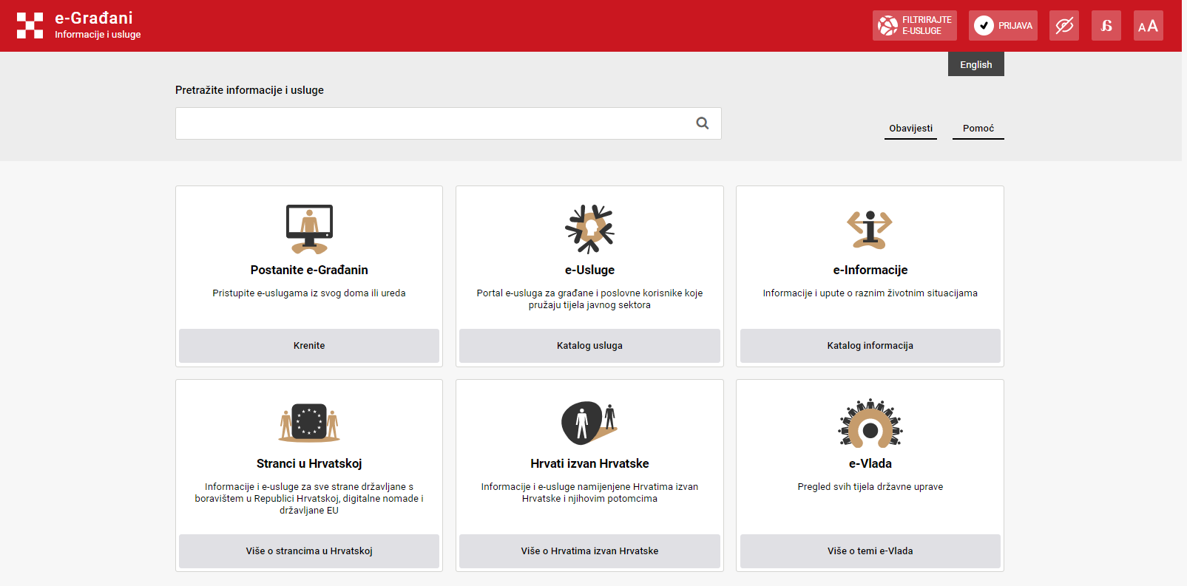
Slika 1 Prijava u sustav e-Građani

Nakon početnog zaslona korisnici odabiru e-Usluge te u katalogu usluga u području “Odgoj i obrazovanje” odabiru “e-Upisi u odgojno-obrazovne ustanove”. Prijavljuju se u sustav odabirom opcije “Prijava”. Za brzo pretraživanje može se koristiti i “Filtrirajte e-usluge” u navigacijskoj traci korištenjem ključnih riječi.
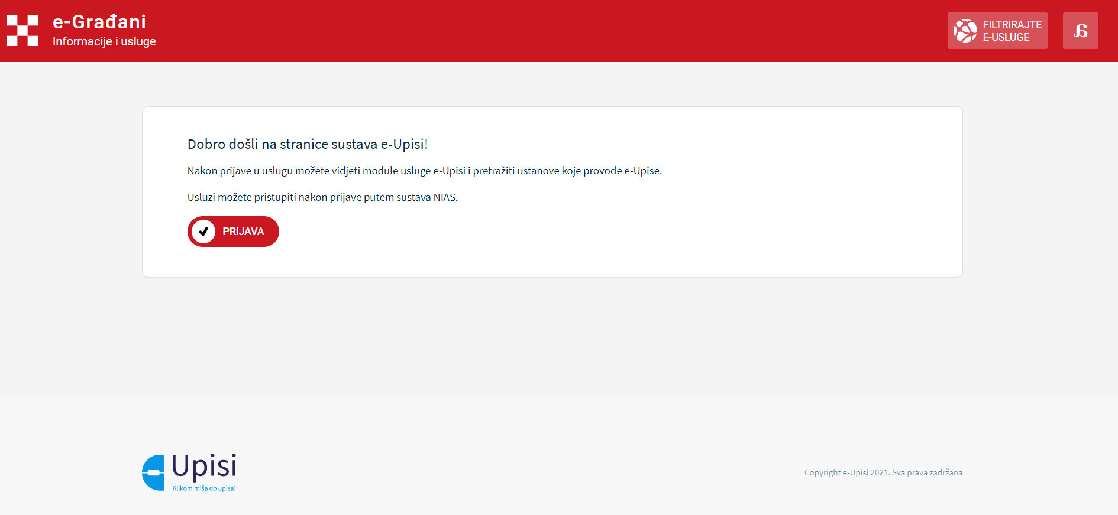
Slika 2 Prijava u sustav e-Upisi
U sustav se korisnici mogu prijaviti putem osobnih certifikata (eOI-a, HZZO-a, FINA-e), mTokena, ePass-a, tokenima HPB-a, ZABA-e, PBZ-a, Raiffeisen banke, KentBanke, OTP banke, ERSTE banke, Addiko banke, e-Pošte (korisničko ime i lozinka Hrvatske pošte), HT-a i drugih koje koriste za prijavu u navedeni sustav. Na početnom zaslonu za prijavu korisnika u web-aplikaciju Upisi u dječje vrtiće putem NIAS sustava potrebno je odabrati jednu od navedenih vjerodajnica koja će se koristiti za prijavu u e-uslugu.
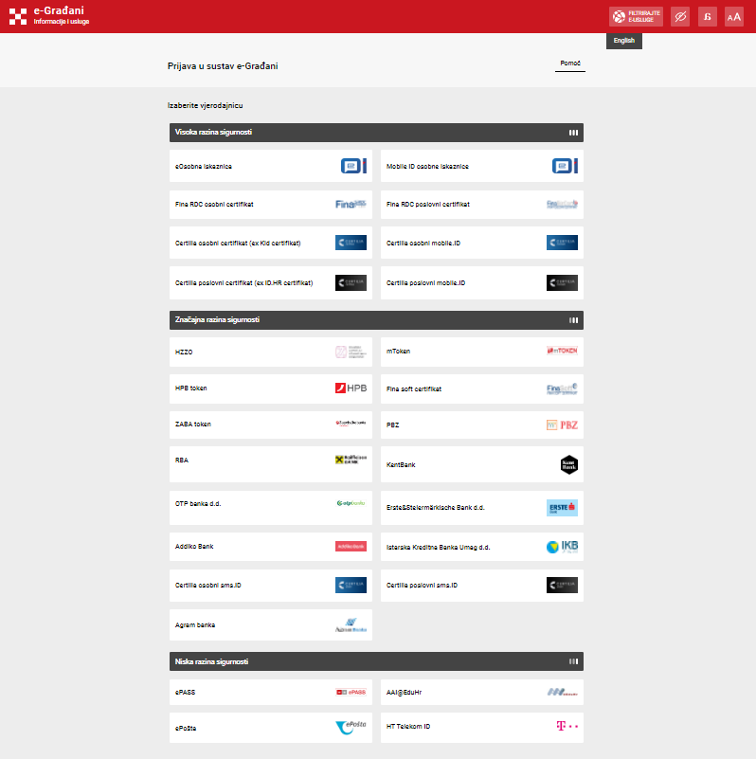
Slika 3 Prijava putem vjerodajnica

Nakon uspješne prijave prikazuje se zaslon za odabir modula. Za pristup upisnom dijelu upisa u ustanove ranog i predškolskog odgoja i obrazovanja odabire se pristup modulu “Upisi u dječje vrtiće”. Odabirom ovog modula pojavljuje se početna stranica.
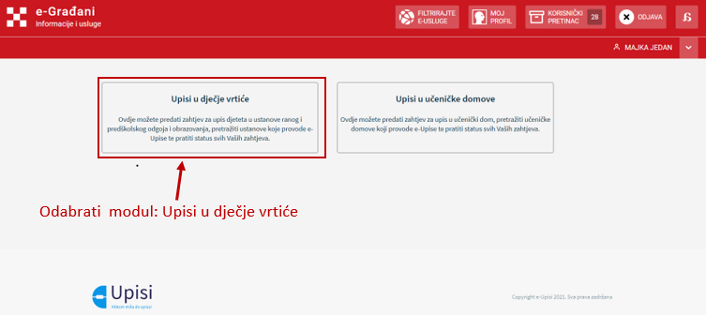
Slika 4 Odabir modula

Početna stranica
Početna stranica sustava “Upisi u dječje vrtiće” nudi mogućnost učitavanja i pregledavanja podataka za malodobno dijete koje roditelj korisnik zakonski zastupa i koje na datum početka nove pedagoške godine ima navršenih najviše osam (8) godina.
Početna stanica sustava ima nekoliko dijelova:
- početni ekran koji sadrži kartice “Radna ploha”, “Ustanove i programi”, “Postavke prikaza” i crvenu navigacijsku traku (predstavlja zajednički element portala e-Građani putem kojeg se pristupa filteru usluga, svojem korisničkom profilu, korisničkom pretincu te elementima pristupačnosti)
- informacije o aktualnoj pedagoškoj godini
- informacije o malodobnom djetetu ili malodobnoj djeci koje korisnik zakonski zastupa, a ispunjavaju uvjete za upis
- tablični prikaz svih kreiranih zahtjeva (koji su zabilježeni)
- opciju “Kreiraj novi zahtjev” – nudi mogućnost kreiranja zahtjeva za upis u predškolsku ustanovu / dječji vrtić
- mogućnost pregleda arhiviranih zahtjeva
- podnožje – sadrži logotip te poveznice na uvjete korištenja i kontakte korisničke podrške.

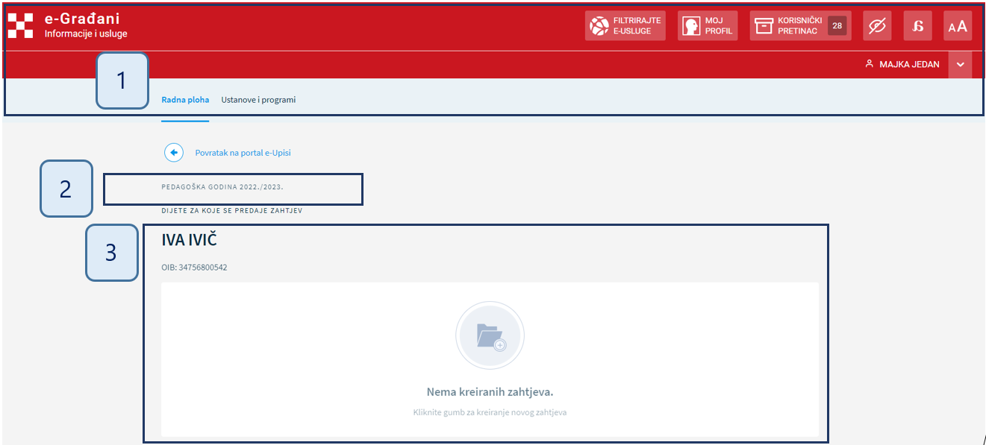
Slika 5 Početna stranica sustava (1-3)

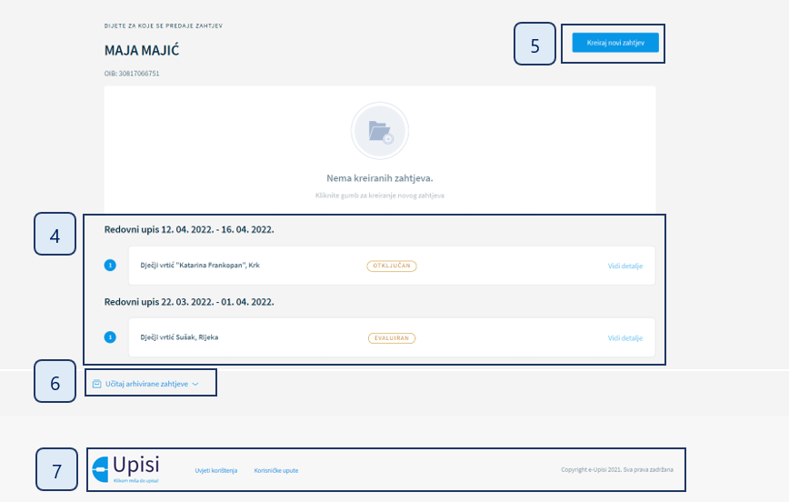
Slika 6 Početna stranica sustava (4-7)

Za kreiranje zahtjeva za upis djeteta u dječji vrtić roditelj/skrbnik pored imena i prezimena djeteta koje želi upisati u dječji vrtić mora odabrati mogućnost “Kreiraj zahtjev”.
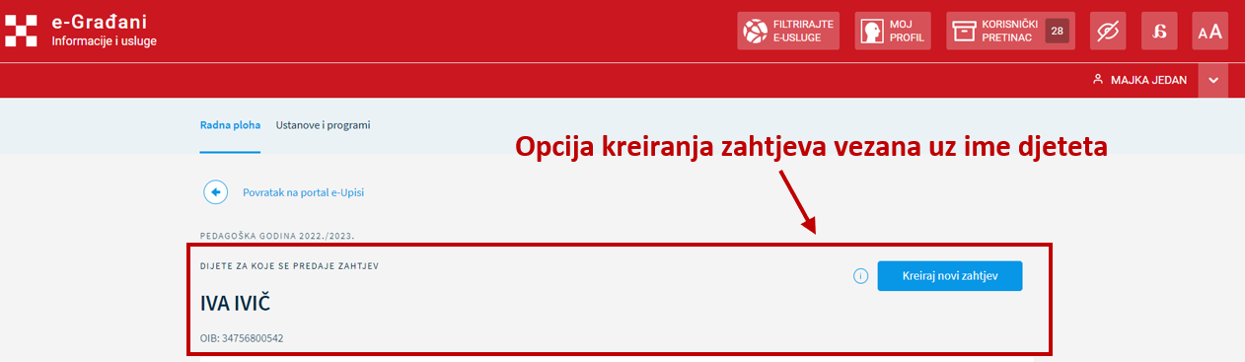
Slika 7 Opcija kreiranja zahtjeva

Zahtjevi

Statusi i Opća pravila
Kreiranjem zahtjeva za upis djeteta nekoliko je mogućih statusa zahtjeva.
- Otvoren
- Status zahtjeva koji nastaje prilikom inicijalnog spremanja zahtjeva (privremena pohrana zahtjeva).
- Kreiran
- Status zahtjeva koji nastaje nakon što korisnik preda zahtjev i potvrdi ispravnost podataka, a pod uvjetom da još uvijek nije prošao ključni nadnevak za slanje zahtjeva prema ustanovama. U ovom statusu korisnik još uvijek ima mogućnost uređivanja podataka.
- Zaprimljen
- Status zahtjeva koji nastaje kada je na zahtjevu potvrđena ispravnost svih potrebnih podataka i pod uvjetom da je prošao ključni nadnevak za slanje zahtjeva prema ustanovama (nadnevak određuju predškolske ustanove / dječji vrtići). U ovom statusu korisnik ima samo pravo pregleda zahtjeva, ali ne i daljnjeg uređivanja.
- Otključan
- Status zahtjeva koji nastaje kad djelatnik dječjeg vrtića u ulozi administratora zahtjev, tijekom njegove evaluacije, vraća na nadopunu.
- Evaluiran
- status zahtjeva koji je prošao evaluaciju predškolske ustanove ili je prošao ključni nadnevak evaluacije (nadnevak određuju predškolske ustanove).

Navedimo i neka pravila kojih se je potrebno pridržavati prilikom predaje zahtjeva putem web-aplikacije:
- Za redovni upis u predškolske ustanove mogu se predati najviše dva zahtjeva po djetetu.
- U slučaju naknadnog upisa moguće je predati samo jedan zahtjev po djetetu mjesečno.
- Novi zahtjevi mogu se predavati samo do konačnog nadnevka za predaju zahtjeva, a odluka se o tome donosi na razini sustava.
- Moguće je kreirati samo jedan zahtjev po djetetu za upis u jednu ustanovu.
- Roditelj ili skrbnik koji je kreirao zahtjev za upis ima mogućnost uređivanja podataka i nadopune zahtjeva, dok drugi roditelj ili skrbnik prilikom prijave u sustav ima mogućnost za isto dijete samo pregledati zahtjev, odnosno vidjeti naziv dokumenta bez uvida u njegov sadržaj i priložene mu dokumente.
- S obzirom na to da se za redovni upis po djetetu mogu predati najviše dva zahtjeva, ako dijete ima dva roditelja ili skrbnika, svaki roditelj može kreirati jedan zahtjev ili jedan roditelj može kreirati oba zahtjeva. Kreirani zahtjevi bit će vidljivi uz ime djeteta.

Podnošenje zahtjeva za upis
Zahtjev za upis može se podnositi od dogovorenog ključnog nadnevka, koji nije ujednačen jer se svake godine ključni nadnevci iznova određuju. Proces kreiranja zahtjeva za redovni upis u predškolske ustanove događa se jednom godišnje, najčešće od travnja do srpnja za upis djeteta u sljedeću pedagošku godinu. Podnošenje zahtjeva putem web-aplikacije odnosi se za redovni upis, ali i za sve naknadne upise koji se događaju tijekom pedagoške godine.

Navigacija
Nakon prijave i ulaska u web-aplikaciju roditelju ili skrbniku nudi se mogućnost rada u dvama dijelovima:
- “Radna ploha” – Ako su djeca pravilno registrirana u drugim sustavima (OIB sustav te registar podataka o prebivalištu i boravištu Ministarstva unutarnjih poslova), roditelju će dijete biti vidljivo na Radnoj plohi zbog integracije matica.
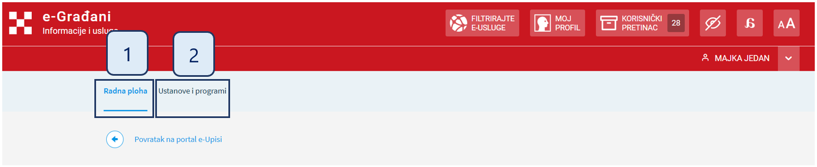
- “Ustanove i programi” – Popis ustanova i programa koji sudjeluju u upisnom roku; odabirom ustanove mogu se detaljno pregledati sve informacije kao i kriteriji i bodovi za upis u određeni program.
Slika 8 Navigacija

Kreiranje zahtjeva
Odabirom opcije “Kreiraj novi zahtjev” na “Radnoj plohi” otvara se web-obrazac za novi zahtjev.
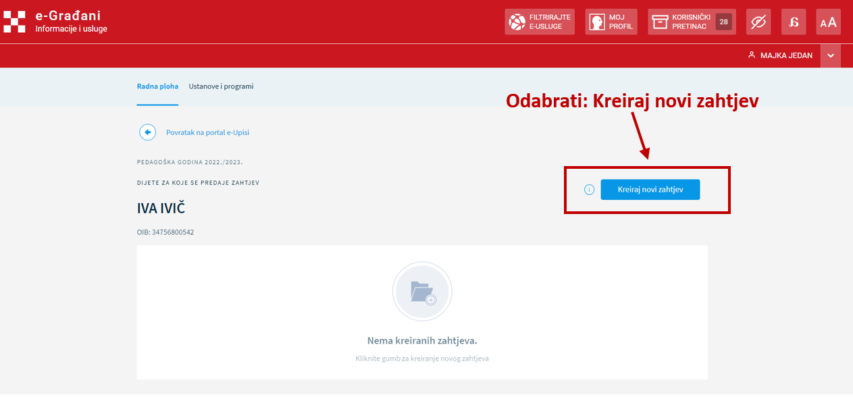
Slika 9 Kreiranje novog zahtjeva

Web-obrazac zahtjeva sadrži sljedeće dijelove:
- Pregled podataka roditelja
- Pregled podataka djeteta
- Odabir ustanove i programa
- Odabir kriterija
- Inicijalni razgovor
- Potvrda zahtjeva.
Nakon što korisnik ispuni podatke u svakom dijelu zahtjeva, kako bi mogao prijeći na sljedeći korak, potrebno je potvrditi unos podataka odabirom opcije “Potvrdi podatke i nastavi” koja se nalazi na dnu forme zahtjeva.
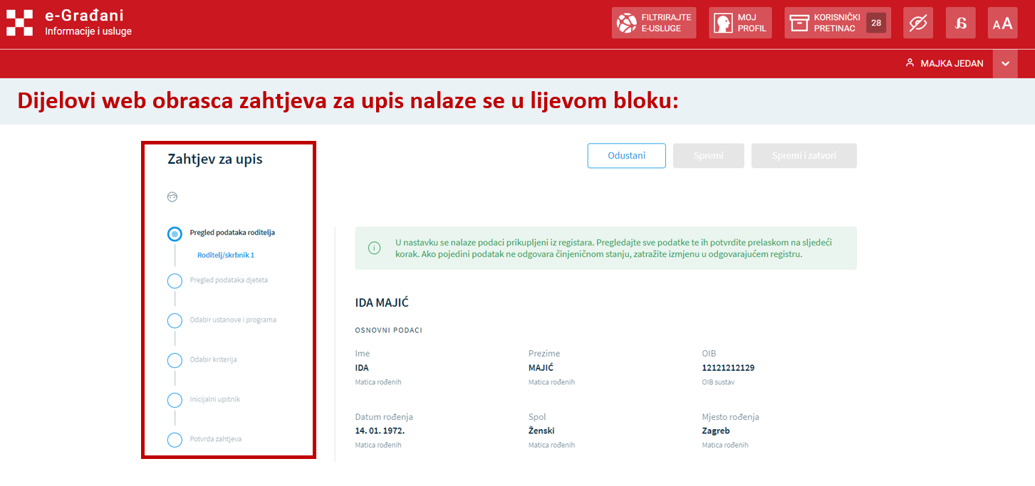
Slika 10. Web-obrazac zahtjeva

Tijekom ispunjavanja zahtjeva korisnik se u svakom trenutku može vratiti na prethodne korake odabirom opcije “Prethodni korak”. Moguće je odustati od kreiranja zahtjeva u bilo kojem trenutku odabirom opcije “Odustani”, a zahtjev je moguće spremiti te ga kasnije nastaviti ispunjavati odabirom opcije “Spremi i zatvori” tek nakon trećeg koraka. Tada se podatci spremaju, a korisnik ostaje na dijelu na kojem se nalazio. Ako korisnik odustane od podnošenja zahtjeva koji prvi put kreira, zahtjev se briše.
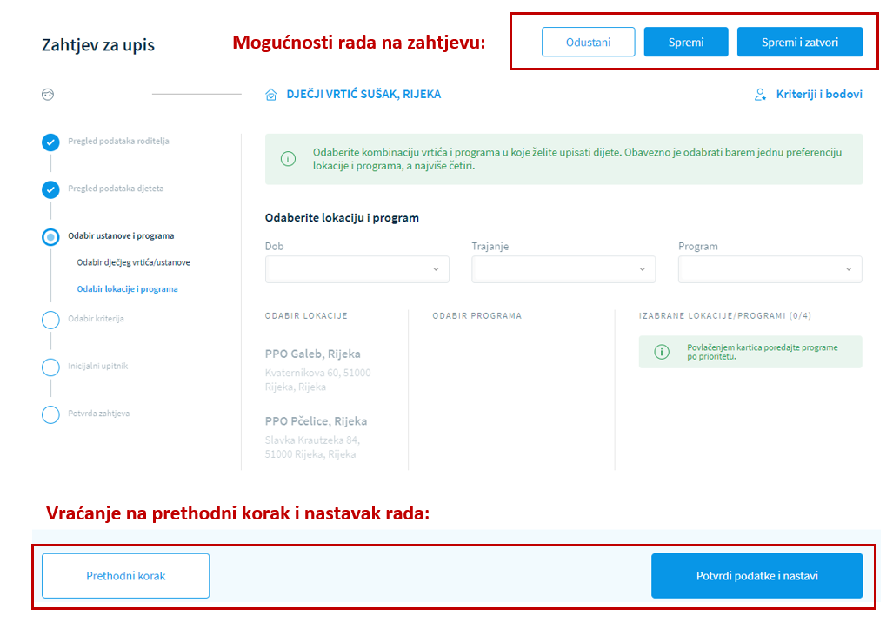
Slika 11. Mogućnosti rada na zahtjevu

Pregled podataka roditelja
U ovom dijelu korisniku se prikazuju osnovni podatci o roditelju ili skrbniku koje je sustav “Upisi u dječje vrtiće” dohvatio iz OIB sustava te registra podataka o prebivalištu i boravištu Ministarstva unutarnjih poslova. Podatke je potrebno nadopuniti traženim podatcima koje nije moguće dohvatiti iz postojećih državnih registara.
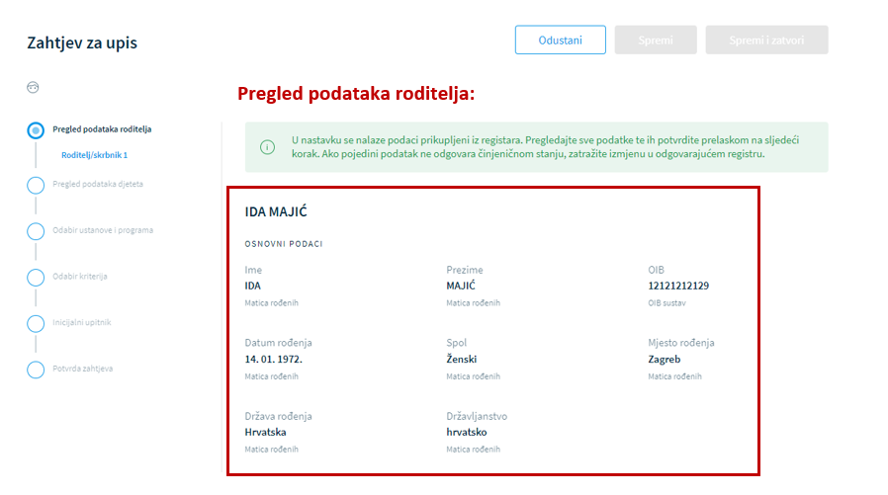
Slika 12. Pregled podataka roditelja

Ako korisnik tijekom ispunjavanja podataka odabere opciju da dijete ima dva roditelja ili skrbnika, u sljedećem koraku omogućit će se ispunjavanje podataka o drugom roditelju/skrbniku. Ako je odabran samo jedan roditelj/skrbnik, ovaj se korak neće prikazivati.
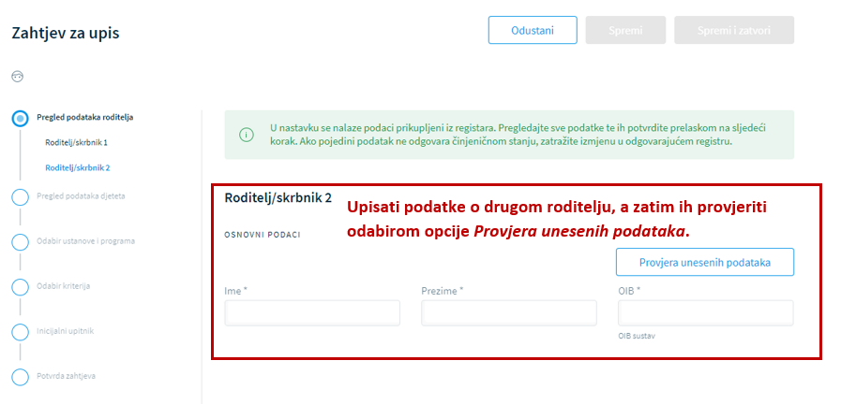
Slika 13. Ispunjavanje podataka o drugom roditelju
Odabirom opcije “Priložite dodatnu dokumentaciju” korisniku se u svakom koraku nudi mogućnost da, ako je to potrebno, priloži dodatnu dokumentaciju koja je vezana uz navedeni korak. Primjeri dodatne dokumentacije su dokumentacija za dokazivanje olakšica i dodatnih kriterija, poput dokazivanja raznih statusa traženih dokumentacijom (radni status roditelja i sl.).
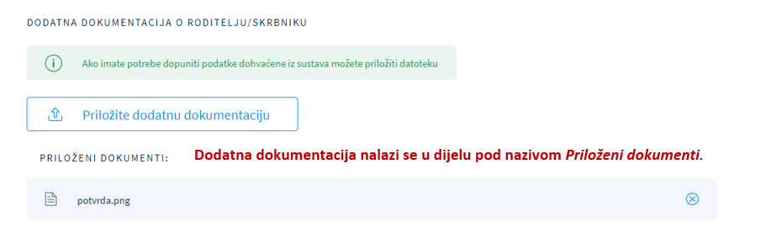
Slika 14. Prilaganje dodatne dokumentacije
Nakon unosa korisnik podatke potvrđuje odabirom opcije “Potvrdi podatke i nastavi” te prelazi na ispunjavanje podataka u sljedećem koraku.

Pregled podataka djeteta
U koraku “Pregled podataka djeteta” prikazuju se osnovni podatci o djetetu koje je sustav “Upisi u dječje vrtiće” dohvatio iz Matice rođenih i registra podataka o prebivalištu i boravištu Ministarstva unutarnjih poslova. Ove podatke potrebno je nadopuniti traženim podatcima koje nije moguće dohvatiti iz postojećih državnih registara. Ako pojedini podatak ne odgovara činjeničnom stanju, potrebno je zatražiti izmjenu u odgovarajućem registru te će se njihovom izmjenom podatci ažurirati i u ovom sustavu.

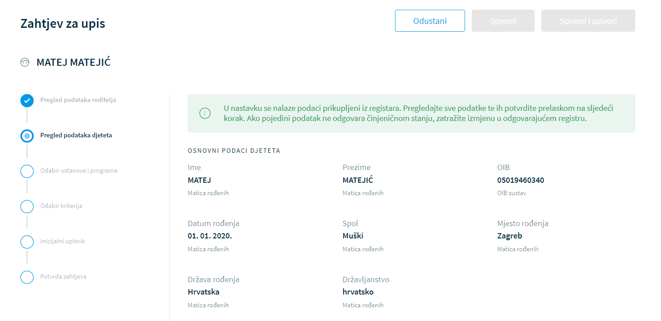
Slika 15. Pregled podataka djeteta
Nakon unosa korisnik podatke potvrđuje odabirom opcije “Potvrdi podatke i nastavi” te prelazi na ispunjavanje podataka u sljedećem koraku.

Odabir ustanove i programa
U ovom koraku korisnik može odabrati ustanove s popisa. Za jednu ustanovu moguće je kreirati samo jedan zahtjev za upis po djetetu. Uključivanjem opcije “Filteri” prikazuje se tražilica kojom je moguće pretraživanje po županiji, općini/gradu, dobi djeteta, programu ili nazivu dječjeg vrtića/ustanove.

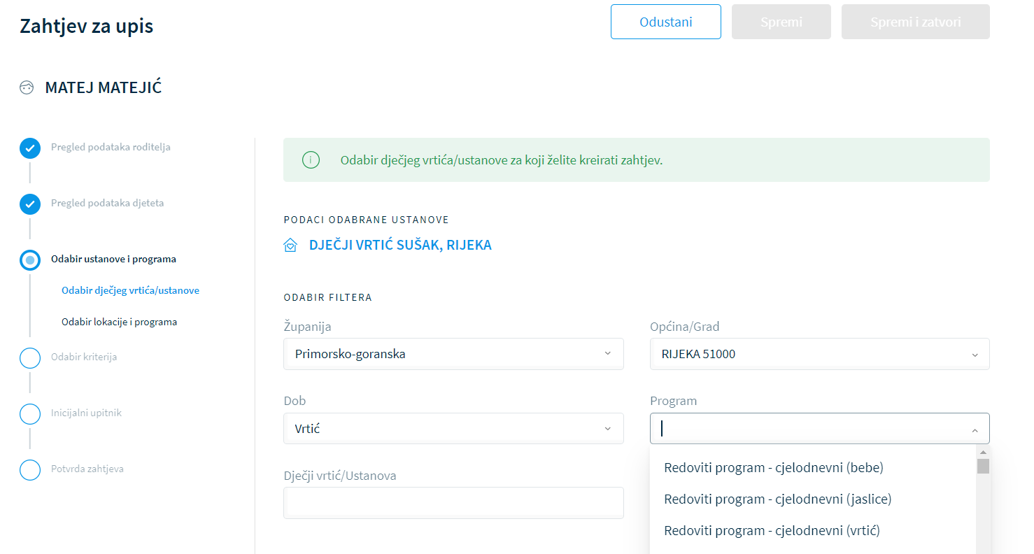
Slika 16. Odabir ustanove upotrebom opcije “Filteri”

Korisnik potvrđuje odabir ustanove kojoj želi poslati zahtjev te u sljedećem koraku odabire lokaciju i program označene ustanove. Na zahtjevu za upis obavezno je opredijeliti se za barem jednu (1) mogućnost lokacije i programa, a najviše je moguće odabrati četiri (4).
U središnjem dijelu ekrana nalaze se polja za ispunjavanje lokacija i programa. Podatke je moguće filtrirati prema dobi (jaslice ili vrtić), trajanju i prema vrsti programa. Odabirom lokacije u prvom stupcu korisniku se na ekranu pojavljuje mogućnost odabira programa. Nakon toga moguće je odabrati program (drugi stupac), te je u posljednjem stupcu moguće poredati programe po prioritetu. Korisnik to odrađuje povlačenjem kartica.
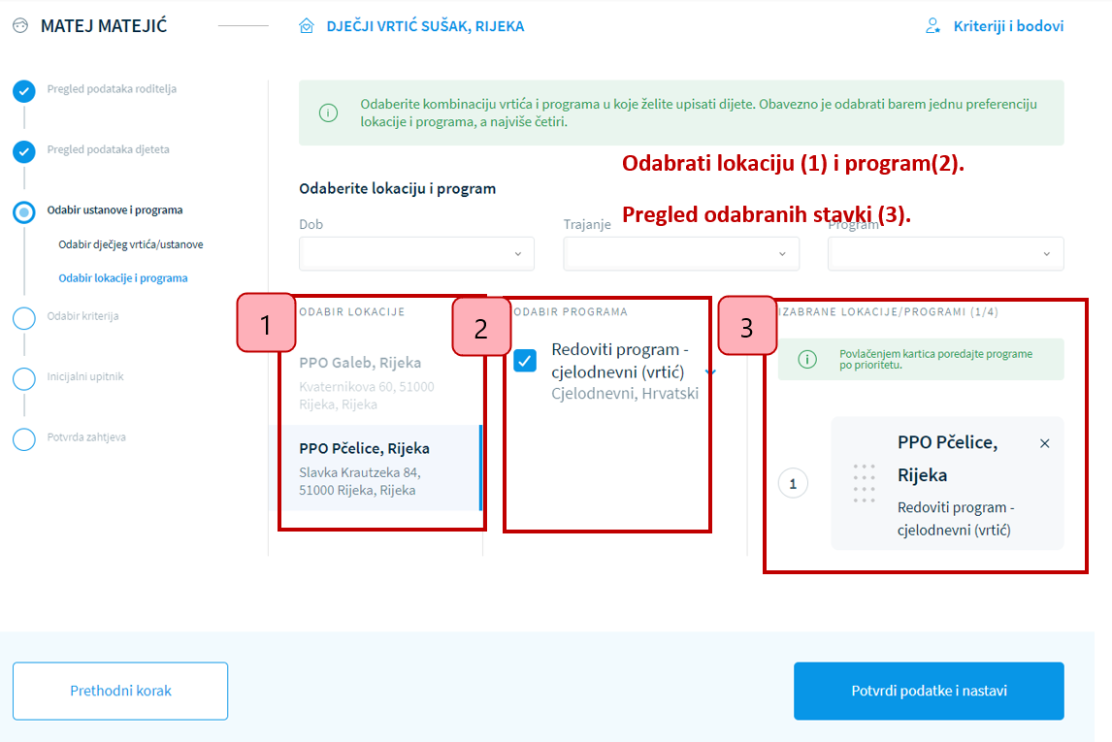
Slika 17. Odabir lokacije i programa

Nakon unosa korisnik podatke potvrđuje odabirom opcije “Potvrdi podatke i nastavi” te prelazi na ispunjavanje podataka u sljedećem koraku.

Odabir kriterija
U koraku “Odabir kriterija” roditelj treba označiti koje od kriterija, koje je definirala ustanova, dijete zadovoljava. Sustav nudi korisniku davanje privole za automatsko dohvaćanje podataka iz registara potrebnih za dokazivanje odabranih kriterija, a podatci za dokazivanje kriterija dohvatit će se iz onih sustava za koje je korisnik dao privolu. Ako korisnik nije označio davanje privole, ponudit će mu se mogućnost prilaganje tražene dokumentacije u obliku dodatnog dokumenta. Ako se dogodi da zadovoljavanje kriterija u trenutku podnošenja zahtjeva nije moguće dokazati podatcima iz javnih registara, korisniku će i tada biti ponuđena mogućnost prilaganja tražene dokumentacije zasebno za svaki odabrani kriterij.
Prilaganje dokumenta obavlja se na sljedeći način:
- korisnik treba odabrati opciju “Priložite dodatnu dokumentaciju”
  - u novootvorenom web-prozoru očekuje se da korisnik mišem povuče dokument u predviđeno polje za učitavanje dokumenta (engl. drag and drop) ili priloži datoteku (istu treba potražiti u mapama na disku svojeg računala).
Napomena: dokumenti moraju biti manji od 10 MB te u jednom od sljedećih formata: PDF, JPG, JPEG, PNG, GIF, TIFF i BMP. Ako se pokuša učitati dokument koji je veći od dozvoljene veličine ili je nedopuštenog formata, sustav će korisnika na to upozoriti porukom.
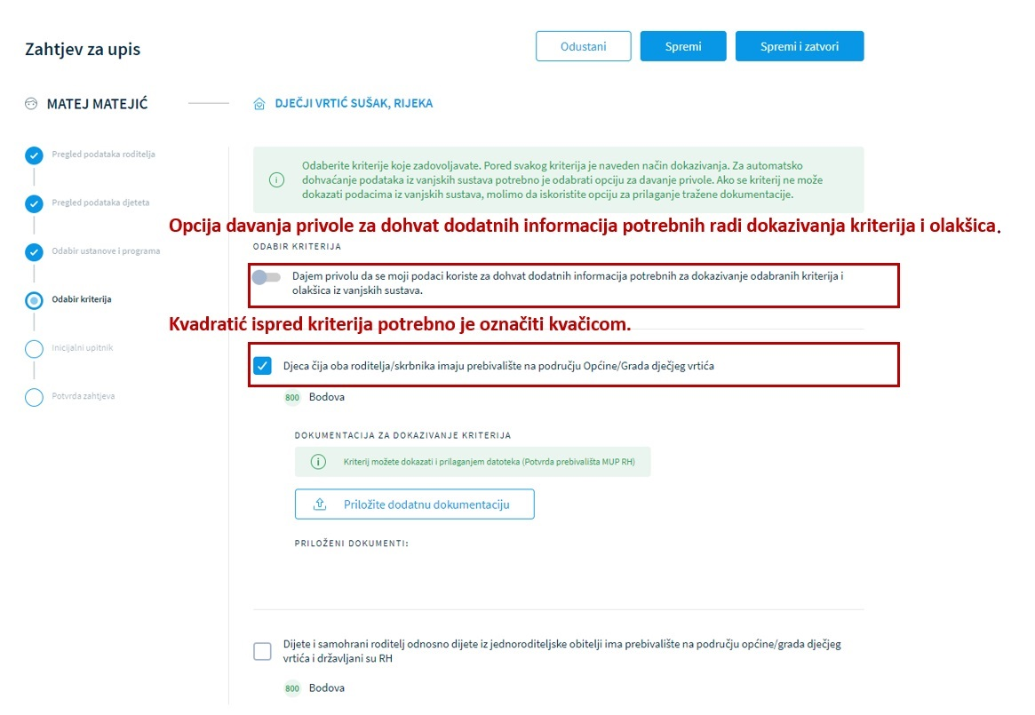
Slika 18. Odabir kriterija

Kriterije upisa određuje predškolska ustanova za svaku pedagošku godinu, a svaki se kriterij zasebno boduje prema internoj odluci ustanove.
Mogući ukupni zbroj bodova koje dijete može ostvariti prilikom prijave za upis prikazuje se na dnu ekrana, dok je konačni zbroj bodova koje je dijete ostvarilo za upis poznat tek nakon evaluacije upisnog povjerenstva dječjeg vrtića. Rezultate bodovanja moguće je vidjeti nakon što prođe ključni nadnevak kraja evaluacije zahtjeva.

Inicijalni upitnik
U koraku “Inicijalni upitnik” roditelj treba dati nešto više informacija o svojem djetetu iz različitih područja. Svi su podatci koje roditelj daje u ovom koraku privatni, a neobavezna polja označena su pored naslova. U ovom koraku neki su podatci ispunjeni jer sustav integracijom matica dohvaća podatke iz Matice rođenih te iz registra podataka o prebivalištu i boravištu Ministarstva unutarnjih poslova. One podatke koje nije moguće dohvatiti iz postojećih državnih servisa, potrebno je nadopuniti.
Inicijalni upitnik podijeljen je u deset kategorija:
- Podatci o djetetu
- Podatci o roditeljima
- Navedite s kim dijete živi
- Opće informacije o obitelji
- Podatci o zdravstvenom i razvojnom statusu djeteta
- Potrebe i navike djeteta
- Motorički i senzorički razvoj
- Komunikacijski i jezično-govorni razvoj
- Podatci o socijalnom i emocionalnom razvoju djeteta
- Obilježja djetetove igre, pažnje i spoznaje.
Podatci o djetetu – kategorija u kojoj korisnik treba potvrditi podatke o djetetu. Korisnik koji u istoj pedagoškoj godini ispunjava drugi zahtjev za upis istog djeteta, može dohvatiti podatke upisane za inicijalni razgovor iz prethodnog zahtjeva i time olakšati daljnje ispunjavanje podataka. Potrebno je odabrati opciju “Učitaj postojeće odgovore” koja se nalazi u gornjem desnom uglu. Kako bi prešao na sljedeću kategoriju, korisnik treba odabrati opciju “Potvrdi podatke i nastavi”.
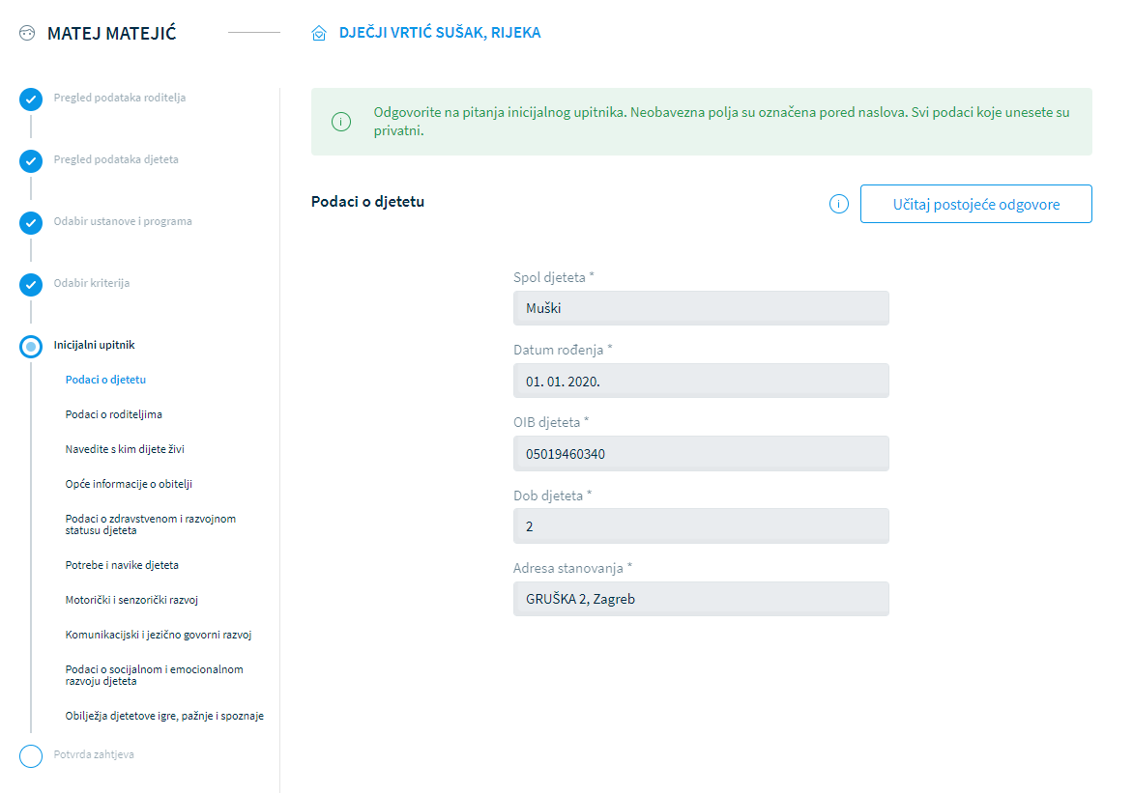
Slika 19. Podatci o djetetu

Podatci o roditeljima – korisnik treba navesti podatke o poslodavcu, radnom vremenu i kontaktima. Kako bi prešao na sljedeću kategoriju, korisnik treba odabrati opciju “Potvrdi podatke i nastavi”.
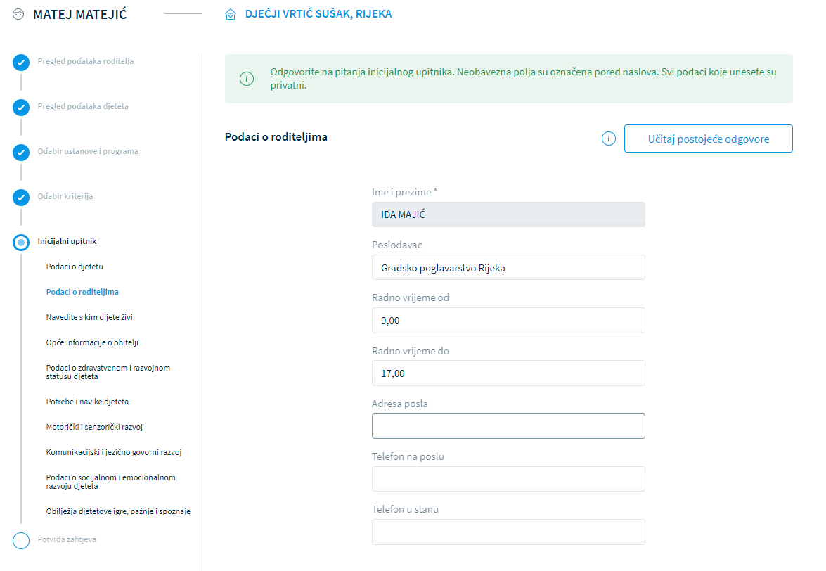
Slika 20. Podatci o roditeljima

Navedite s kim dijete živi – korisnik treba navesti podatke o ostalim članovima kućanstva s kojima dijete živi. To mogu biti, npr. baka, djed i sl. Na sljedeću kategoriju prelazi se odabirom opcije “Potvrdi podatke i nastavi”.
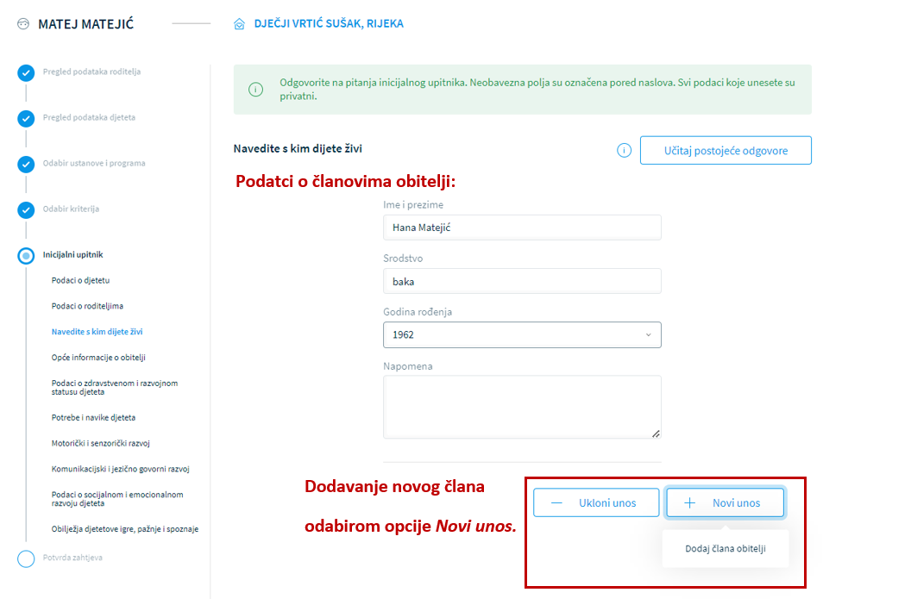
Slika 21. Navedite s kim dijete živi

Opće informacije o obitelji – korisnik treba unijeti podatke o obiteljskim uvjetima u kojima dijete živi, poput gdje obitelj živi, u kakvim uvjetima živi, ostvaruje li koja socijalna prava i sl. Na sljedeću kategoriju prelazi se odabirom opcije “Potvrdi podatke i nastavi”.
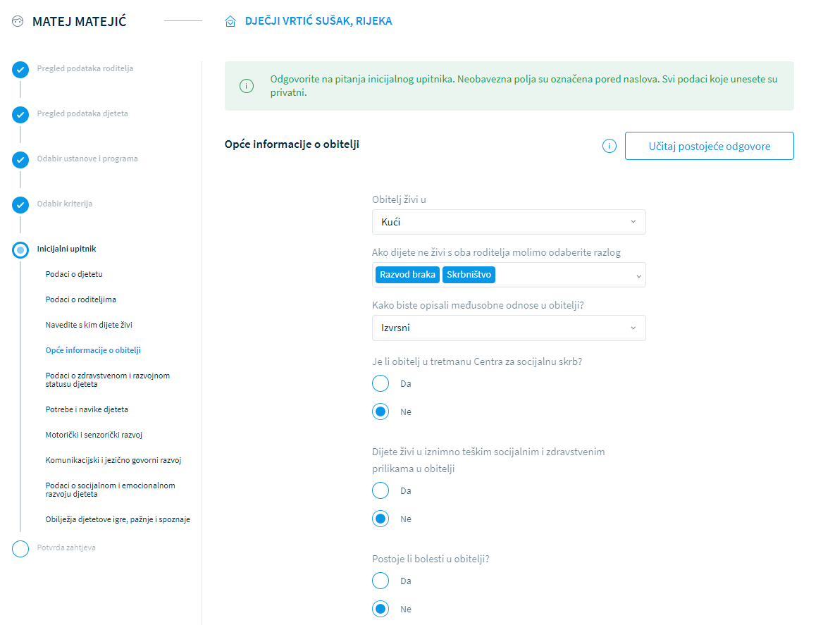
Slika 22. Opće informacije o obitelji

Podatci o zdravstvenom i razvojnom statusu djeteta – korisnik treba unijeti podatke o zdravstvenom i razvojnom statusu djeteta, poput broja osigurane osobe, nadležnog pedijatra, stomatologa i sl. Kako bi prešao na sljedeću kategoriju, korisnik treba odabrati opciju “Potvrdi podatke i nastavi”.
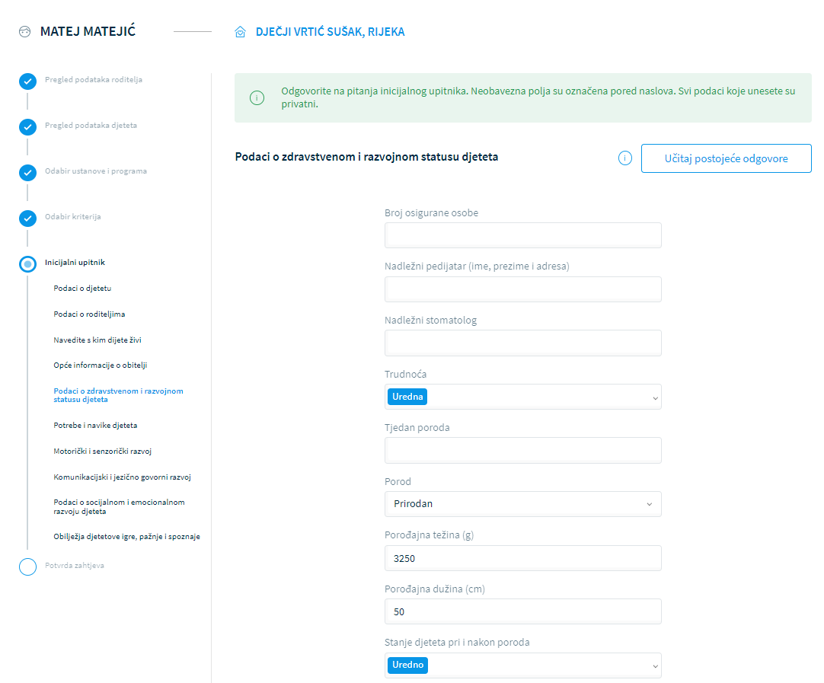
Slika 23. Podatci o zdravstvenom i razvojnom statusu

Potrebe i navike djeteta – korisnik treba pobliže opisati potrebe i navike djeteta, poput prehrambenih navika, navika spavanja i sl. Na sljedeću kategoriju prelazi se odabirom opcije “Potvrdi podatke i nastavi”.
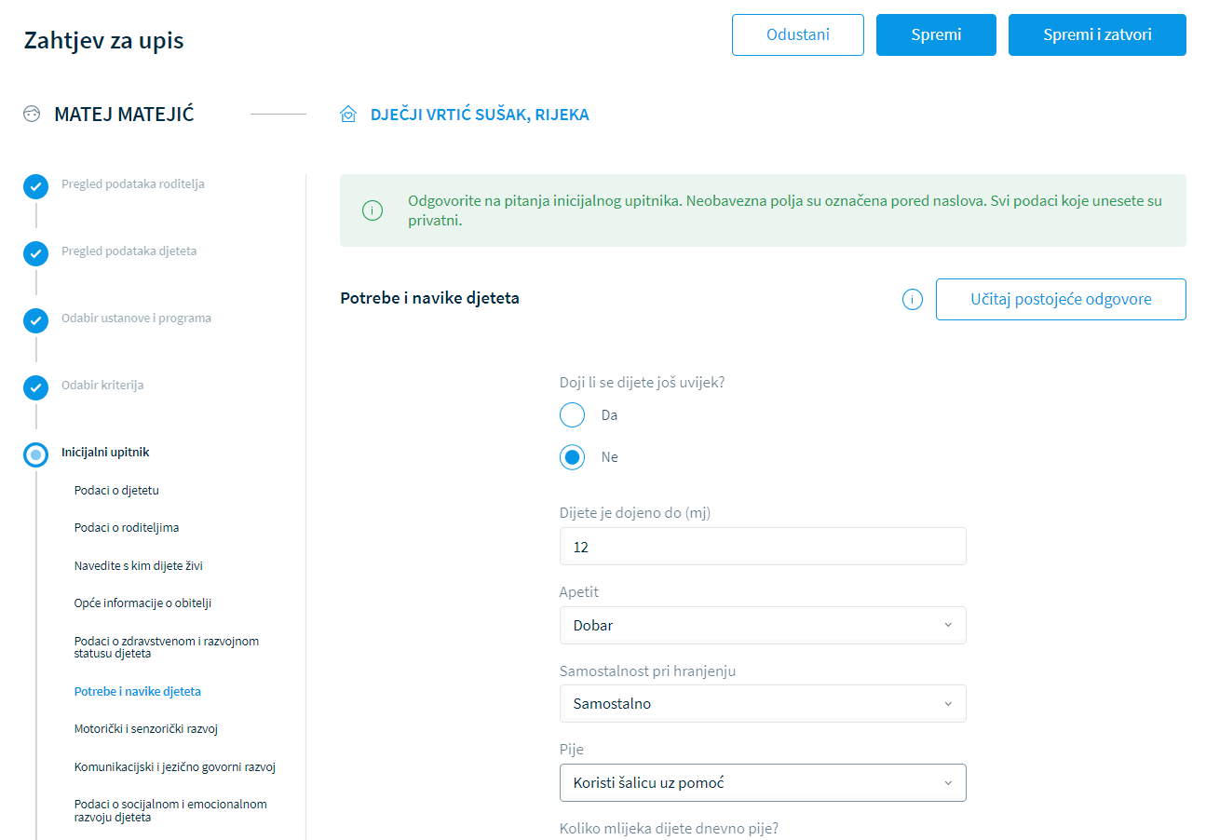
Slika 24. Potrebe i navike djeteta

Motorički i senzorički razvoj – korisnik treba upisati podatke o motoričkom i senzoričkom razvoju, npr. podatke o puzanju, hodanju, interesu za šaranje, crtanje i držanje olovke i sl. Odabirom opcije “Potvrdi podatke i nastavi” prelazi se na sljedeću kategoriju.
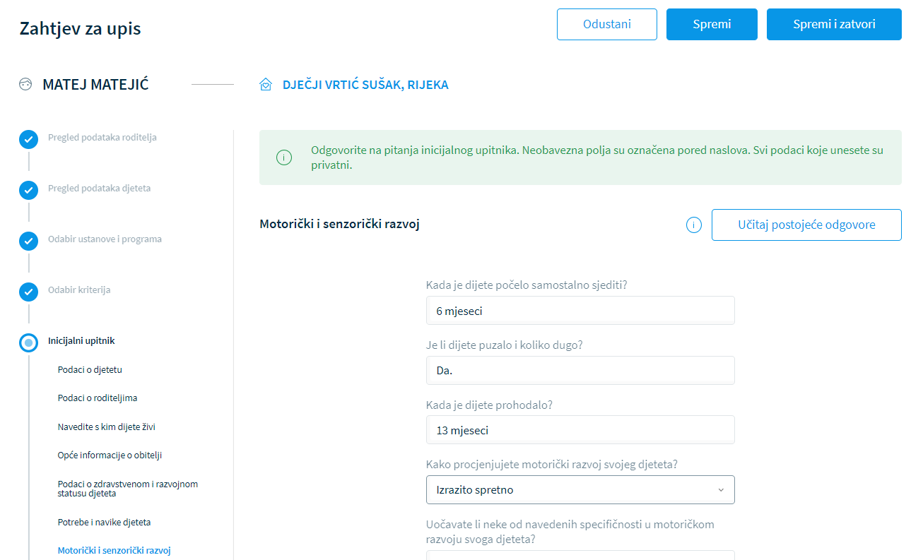
Slika 25. Motorički i senzorički razvoj

Komunikacijski i jezično-govorni razvoj – korisnik treba upisati specifične informacije o komunikacijskom i jezično-govornom razvoju djeteta, kao što je prva riječ, prva rečenica, razumijevanje govora, izgovaranje glasova i sl. Potrebno je odabrati opciju “Potvrdi podatke i nastavi” za prijelaz na sljedeću kategoriju.
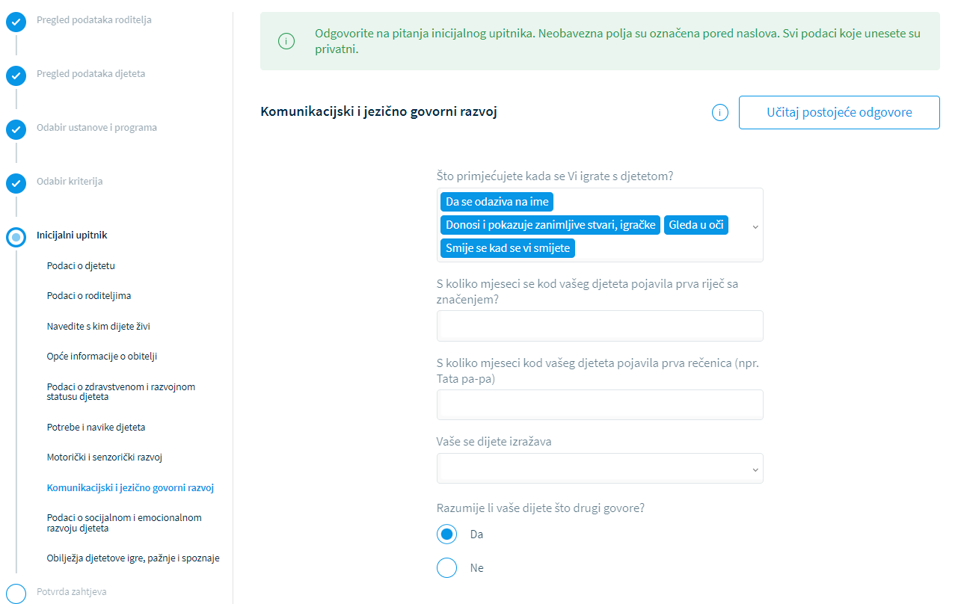
Slika 26. Komunikacijski i jezično-govorni razvoj
Podatci o socijalnom i emocionalnom razvoju djeteta – korisnik treba upisati više informacija o socijalnom i emocionalnom razvoju djeteta. Ovdje je potrebno navesti podatke o tome s kim dijete provodi najviše vremena, tko je do sada čuvao dijete, kako se ponaša u kontaktu s drugom djecom, kako izražava određene emocije i sl. Kako bi korisnik prešao na sljedeću kategoriju, potrebno je odabrati opciju “Potvrdi podatke i nastavi”.
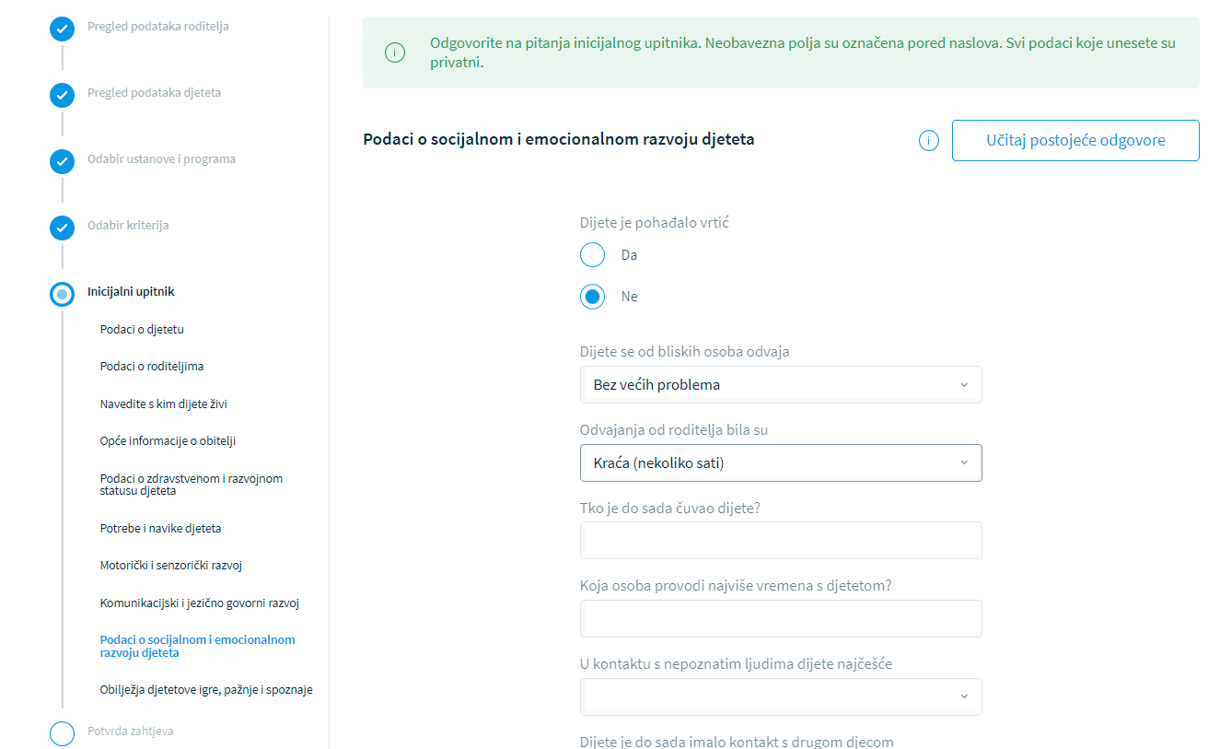
Slika 27. Podatci o socijalnom i emocionalnom razvoju djeteta

Obilježja djetetove igre, pažnje i spoznaje – korisnik treba navesti specifična obilježja djetetove igre, pažnje i spoznaje, poput igračke koju dijete osobito voli, za koje aktivnosti pokazuje interes, koje su djetetove jake, a koje slabije strane te se navode imena i prezimena osoba koje će dijete dovoditi i odvoditi iz dječjeg vrtića. Kako bi nastavio s radom, korisnik treba odabrati opciju “Potvrdi podatke i nastavi”.
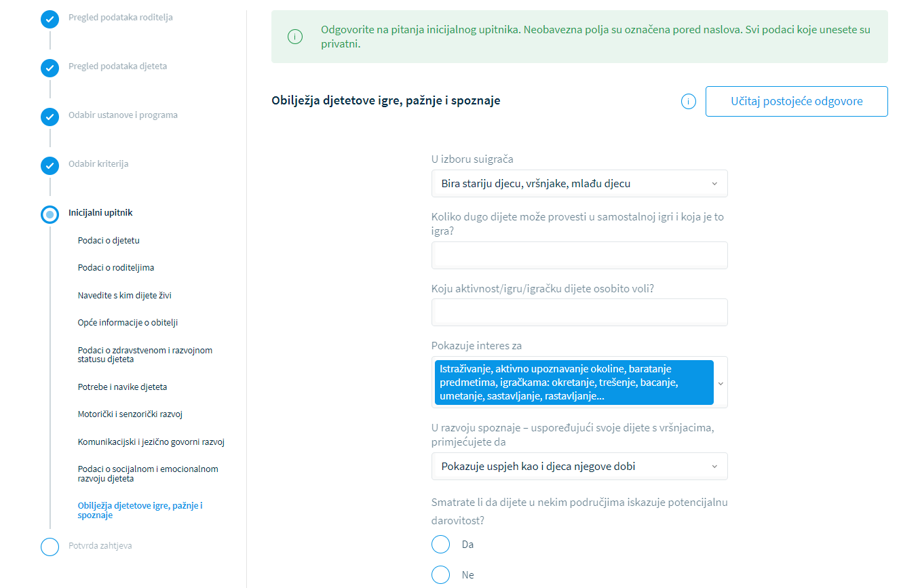
Slika 28. Obilježja djetetove igre, pažnje i spoznaje

Potvrda zahtjeva
Posljednji je korak prilikom upisa podataka “Potvrda zahtjeva”. U ovom koraku korisnik može pregledati unesene podatke prije završne potvrde zahtjeva. Zahtjev može spremiti odabirom opcije “Spremi” ili spremiti i zatvoriti zahtjev odabirom te opcije. Ako korisnik odustane od podnošenja zahtjeva koji uređuje, svi uneseni podatci neće biti spremljeni, a zahtjev ostaje u prethodnom statusu.
U ovom koraku roditelj može poslati zahtjev u ustanovu odabirom opcije “Pošalji zahtjev” u donjem desnom uglu ekrana.
Važna napomena: Zahtjev kojeg je roditelj u cijelosti popunio u sustavu bit će vidljiv ustanovi isključivo ako i kad roditelj klikne na gumb „Pošalji zahtjev“ u donjem desnom uglu ekrana. Ukoliko roditelj to ne učini, predškolska ustanova ne može zaprimiti niti na bilo koji drugi način saznati ili evidentirati zahtjev kojeg je roditelj naumio popuniti i poslati. Slijedom događaja, takav zahtjev neće ući u daljnji proces obrade.
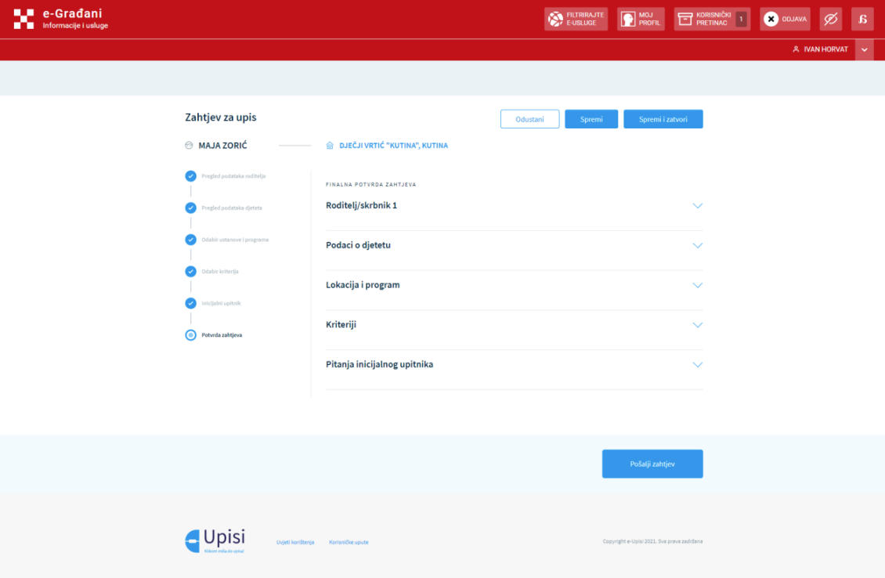

Pozicija gumba „Pošalji zahtjev“
Slika 29: Prikaz sumiranih podataka zahtjeva i gumba "Pošalji zahtjev"

Pregled zahtjeva
Nakon što je korisnik poslao zahtjev za upis u predškolsku ustanovu, sustav ga obavještava da je zahtjev uspješno kreiran i da će ključnog nadnevka biti poslan na evaluaciju u ustanovu na koju je naslovljen. Kreirani zahtjev vidljiv je na “Radnoj plohi” pokraj imena djeteta na koje se navedeni zahtjev odnosi. Roditelj zahtjev može pregledati klikom na opciju “Detalji”.
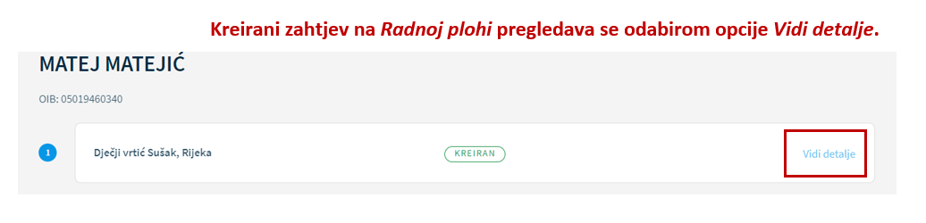
Slika 30. Pregled zahtjeva

Izmjena/dopuna zahtjeva za upis
Odabirom opcije “Detalji” korisnik zahtjev može urediti. To je moguće napraviti sve do ključnog nadnevka odabirom opcije “Uredi zahtjev”. Ovdje korisnik može pratiti i prikaz rezultata, a u koraku “Sistematski pregled” roditelj može priložiti potvrdu o obavljenom sistematskom pregledu (dopuštena je veličina dokumenta do 10 MB u formatima PDF, jpg, jpeg, png, gif, tiff ili bmp). Na kraju je potrebno odabrati opciju “Pošalji u dječji vrtić”.
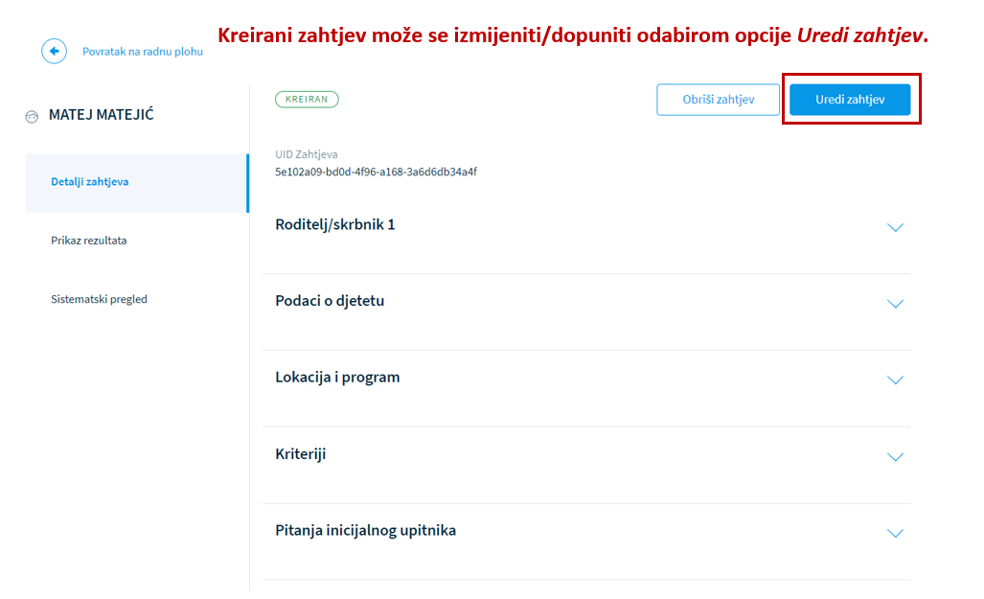
Slika 31. Izmjena/dopuna zahtjeva

Izmjena prioriteta
Ako je roditelj predao dva zahtjeva, što je moguće u redovnom upisu, na radnoj plohi uz ime djeteta nalaze se oba zahtjeva. Roditelj može upravljati zahtjevima redanjem po prioritetu i ta će se informacija pokazati upisnom povjerenstvu. Zahtjev koji je kreiran prvi na listi prioriteta nalazi se na prvom mjestu, dok se zahtjev koji je kreiran drugi nalazi na drugom mjestu prioriteta. Prioritet se može mijenjati do ključnog nadnevka za predaju zahtjeva tako da se korisnik pozicionira na jedan od zahtjeva i mišem ih povlači gore-dolje. Ako je dijete zadovoljilo upis u prvi prioritet, tada neće imati mogućnost upisa u drugi.
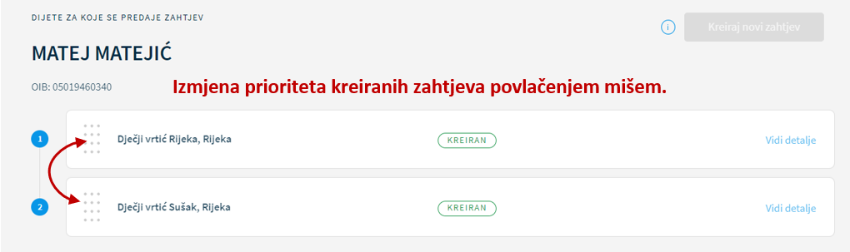
Slika 32. Izmjena prioriteta

Ako je roditelj u prethodnim pedagoškim godinama već sudjelovao u e-upisima, u arhivi će mu se prikazati ranije predani zahtjevi i njihov status.
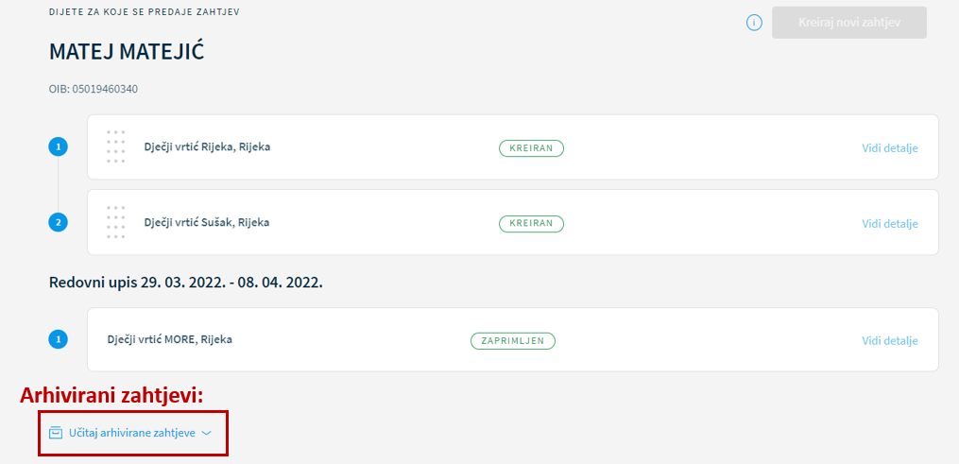
Slika 33. Arhiva zahtjeva

Brisanje zahtjeva
Spremljeni zahtjev korisnik može naknadno obrisati odabirom opcije “Obriši zahtjev”. Zahtjevi se mogu obrisati samo do ključnog nadnevka i samo ako se nalaze u statusu “Otvoren” ili “Kreiran”.
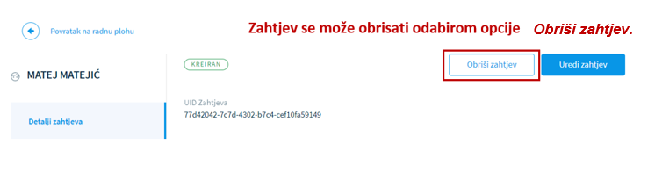
Slika 34. Brisanje zahtjeva

Zahtjev za naknadni upis
Ovisno o potrebama dječjeg vrtića, naknadni se upisi mogu odvijati jednom mjesečno, u pravilu od rujna do ožujka. Nakon što je ustanova objavila rokove za naknadni upis, omogućena je opcija “Kreiraj novi zahtjev”. Odabirom opcije za kreiranje zahtjeva otvara se web-forma za kreiranje zahtjeva i prikazuje se prvi korak s potvrdom podataka roditelja. Postupak kreiranja zahtjeva za naknadni upis jednak je procesu kreiranja zahtjeva za redovni upis. U naknadnim upisima moguće je za programe predškolskog odgoja kreirati samo jedan zahtjev po djetetu.

Evaluacija zahtjeva i rezultati
Evaluaciju zahtjeva vrši upisno povjerenstvo. Nakon evaluacije roditelj ili skrbnik dobiva informaciju o rezultatima rješavanja zahtjeva. Do ovih podataka dolazi se u web-aplikaciji odabirom poveznice “Više detalja”. Tada se korisniku prikazuju informacije o detaljima zahtjeva, prikazuju se rezultati bodovanja i opcija “Sistematski pregled”. Podatci na zahtjevu jednaki su u redovnim i u naknadnim upisima.
Nakon prolaska ključnog nadnevka za kraj evaluacije zahtjeva za upis u sustavu su svim korisnicima prikazani rezultati bodovanja za upis djeteta u predškolske ustanove. Dodijeljene bodove roditelji ili skrbnici mogu pregledati po pojedinom kriteriju. Rezultati upisa u redovnom roku objavljuju se najkasnije do kraja lipnja, a žalbu je moguće izjaviti u roku od 15 dana od objave rezultata. Žalba se upućuje upravnom vijeću dječjeg vrtića. U nekim slučajevima žalba se može uputiti i ravnatelju dječjeg vrtića, ovisno o tome kako je propisano Pravilnikom. Ugovor o ostvarivanju programa sklapa se u kolovozu, najkasnije do 1. rujna. Navedeni su rokovi okvirni i sve ovisi o odluci dječjeg vrtića. Za sve ove postupke roditelj se može izravno obratiti dječjem vrtiću kojem predaje zahtjev za upis.
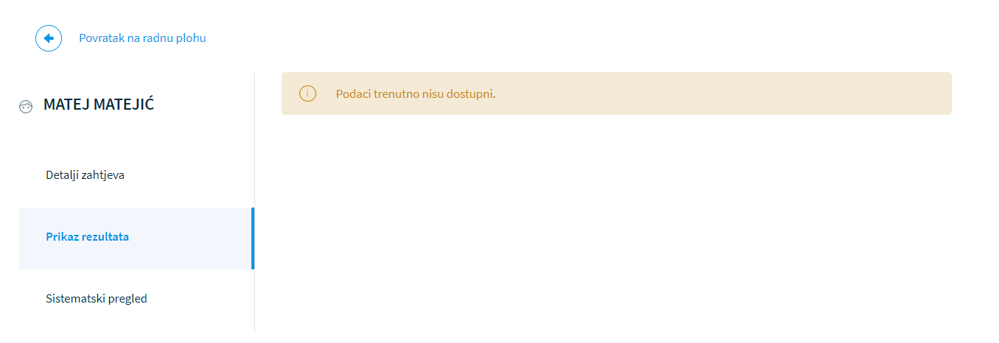
Slika 35. Evaluacija zahtjeva

Preporuke za roditelje
Kako bi korisnicima kretanje sustavom upisa bilo olakšano, donosimo nekoliko preporuka:
- Za neometan rad korisnicima se preporučuje korištenje najnovijih podržanih verzija sljedećih web-preglednika: Google Chrome, Firefox, Opera, Edge ili Safari.
- Pri ispunjavanju “Inicijalnog upitnika” potrebno je proći sve korake, no valja napomenuti kako je on u sustavu neobavezan, ali koristan djelatnicima predškolske ustanove u daljnjem radu.
- Pri naknadnim upisima proces kreiranja zahtjeva događa se jednom mjesečno za upis djeteta u sljedeći mjesec trenutno aktivne pedagoške godine, a ograničen je ključnim nadnevcima definiranim na razini sustava.
- U postavljanju prioriteta predanih zahtjeva za upis u predškolsku ustanovu roditelj treba uzeti u obzir kriterije navedene ustanove, ali i specifičnosti razvoja djeteta kao i osobne afinitete, poput lokacije, radnog vremena dječjeg vrtića, odgojno-obrazovnih programa i sl.

Odjava iz sustava
Korisnik koji je prijavljen u sustav iz njega se može odjaviti u bilo kojem trenutku odabirom opcije “Moj profil”, a zatim odabirom opcije “Odjava” u zaglavlju ekrana desno. Odabirom opcije za odjavu korisnik se preusmjerava na jedinstvenu odjavu putem NIAS sustava. Nakon uspješne odjave iz sustava “Upisi u dječje vrtiće” putem NIAS sustava prikazuje se početni ekran portala e-Građani.
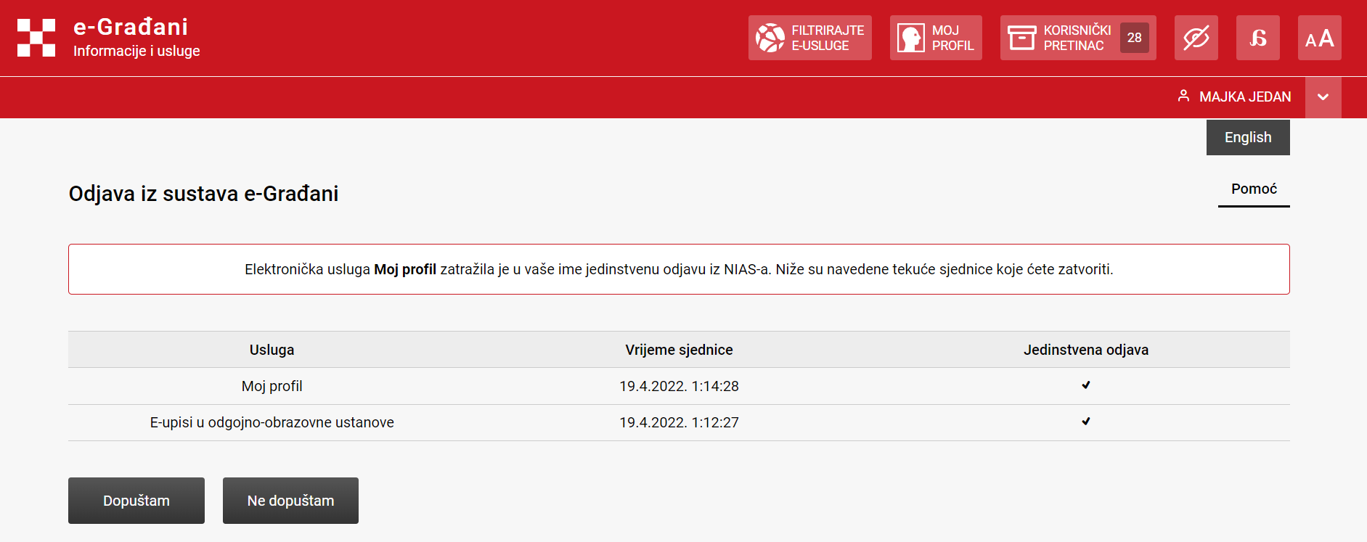
Slika 36. Jedinstvena odjava iz NIAS sustava

